**Przystanki to nie miejsce na domowe odpady**

Przystanki autobusowe to miejsca przeznaczone dla pasażerów oczekujących na środki komunikacji publicznej, a nie miejsce na składowanie śmieci.

Traktowanie przystanków jako miejsc, przy których można wyrzucić (składować) odpady wytworzone w domu, jest ogromnym problemem wielu miast i wsi. Często takie odpady są rozwlekane po okolicy przez dzikie i domowe zwierzęta. Uprzątnięcie takich śmieci wiąże się z kosztami, którymi finalnie zostają obciążeni wszyscy podatnicy (mieszkańcy).

Podobne problemy zdarzają się też w naszej gminie, szczególnie na jedynym   
z przystanków w Jedlinie przy ul. Skromnej oraz w Bojszowach przy   
ul. Pancerniaków. W tej pierwszej lokalizacji notorycznie podrzucane są worki   
z odpadami, nawet śmieci remontowo-budowlane takie jak na zdjęciu poniżej.

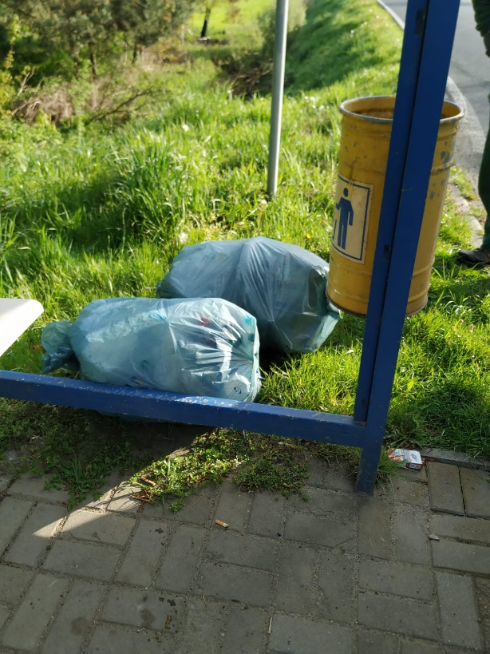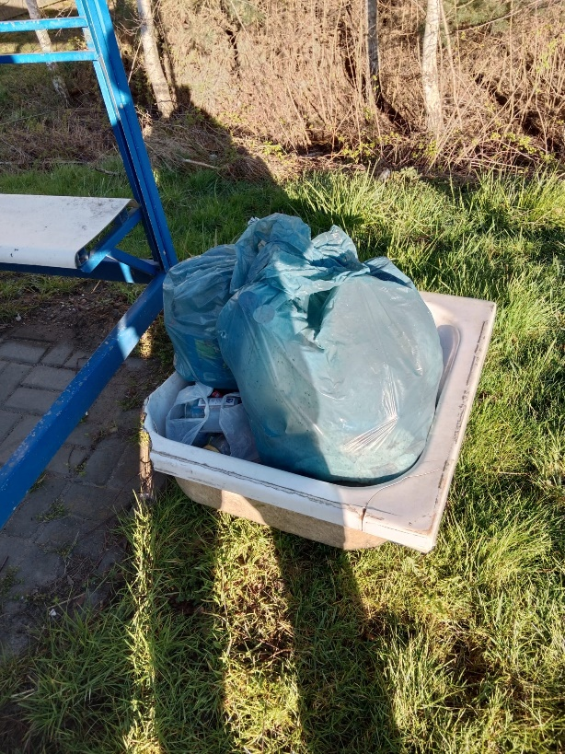

**Widzisz - reaguj**

Wyrzucanie odpadów z gospodarstw domowych czy prowadzonej działalności gospodarczej w miejscach publicznych jest zabronione i stanowi wykroczenie uregulowane przepisami prawa. Takie działania naruszają zasady czystości   
i porządku, mogą powodować szkody dla środowiska, oraz stwarzać niebezpieczeństwo dla innych ludzi. Zamiast podrzucać śmieci na przystanek należy je odpowiednio segregować i utylizować można także dostarczyć do punktu selektywnej zbiórki odpadów komunalnych.

W celu rozwiązania tego problemu gmina podjęła kroki mające zwiększyć kontrolę nad tymi miejscami. W najbliższym czasie zostanie zamontowana fotopułapka monitorująca jedno ze wspomnianych miejsc. Koszt takiej kamery to 3500 zł, ale dzięki niej będzie możliwość ukarania sprawcę(ów) takich działań.

Mieszkańcu – jeżeli widzisz, że ktoś podrzuca odpady – reaguj – zgłoś do urzędu gminy lub bezpośrednio na policję. Nie bądźmy obojętni.

Pamiętajmy, że korzystanie z przystanku i koszy w sposób prawidłowy pozwala na utrzymanie porządku i czystości oraz zapobieganiu zaśmiecaniu okolicy, co wpływa na estetykę miejsca i dbałość o środowisko.